Государственное бюджетное образовательное учреждение высшего образования Самарской области

«Академия для одаренных детей (Наяновой)»

Секция «физика»

**Исследование акустических свойств концертных площадок**

Выполнил:

ФИО: Агеева Виктория Олеговна

Образовательное учреждение: ГБОУ ВО СО АОДН

Класс: 9 А

Научный руководитель:

Завершинская Ирина Андреевна

Морозов Иван Анатольевич

Должность: преподаватели физики ГБОУ ВО СО АОДН

Самара 2021

**Аннотация:**

Во время различных концертных выступлений для исполнителя большую роль играет акустика помещения. Акустика зала – это целая наука, которая берет свое начало с архитектуры древнего Рима, с тех пор, как научились строить амфитеатры. Для достижения максимальной естественности звука приходиться обращаться не только к архитекторам, но и физикам, математикам.

Важно учитывать акустические свойства пространства и материалов при строительстве различных концертных залов, а также при дальнейшей их эксплуатации. Я увлекаюсь пением, и на основе личного опыта я утверждаю, что неправильно акустически спроектированное помещение может помешать выступлению.

**Цель:**

- исследование акустических свойств концертных залов, в которых я выступала.

**Задачи**

- изучить научно-популярную литературу по теме работы

- установить влияние акустики и архитектуры различных помещений

- провести исследование акустических свойств концертных залов с разной архитектурой

- определить влияние наполняемости зала на его акустические свойства

**Объект исследования:** Концертные залы

**Предмет исследования:** Акустические свойства концертных залов.

**Гипотезы:**

1. Если изменять архитектуру концертного зала (форму, размер, отделку, заполнение и оборудование), то акустические свойства будут изменяться.
2. Звучание голоса исполнителя и инструментов в концертных залах со зрителями и без них отличается.

**Методы:** теоретического исследования (анализ и синтез) эмпирического исследования (наблюдение, сравнение, измерение, эксперимент).

**Научная новизна:** Исследованиеакустических свойств зала с помощью программы для смартфона.

**Практическое значение:** Проведены исследования акустических свойств большой и малой сцены Самарского академического театра оперы и балета.

**Основные полученные результаты:** проведенных мною исследований позволяют сделать вывод, что в Самарском академическом театре оперы и балета обеспечивается оптимальное время реверберации для оперных театров.

Голос исполнителя хорошо слышен и понятен во всех местах зрительного зала

**Ключевые слова:** эффект реверберации, время реверберации для оперных театров, акустика зала.

Введение

Во время различных концертных выступлений для исполнителя большую роль играет акустика помещения. Акустика зала – это целая наука, которая берет свое начало с архитектуры древнего Рима, с тех пор, как научились строить амфитеатры. Для достижения максимальной естественности звука приходиться обращаться не только к архитекторам, но и физикам, математикам.

Важно учитывать акустические свойства пространства и материалов при строительстве различных концертных залов, а также при дальнейшей их эксплуатации. Я увлекаюсь пением, выступаю в коллективе «Образцовый художественный коллектив хор «Ventus» (детская центральная хоровая школа при Самарском Академическом театре оперы и балета). **Проблема:** если неправильно акустически спроектированное помещение, то зрители не одинаково хорошо слышат выступление.

**Цель:**

- исследование акустических свойств концертных залов, в которых я выступала.

**Задачи**

- изучить научно-популярную литературу по теме работы

- установить влияние акустики и архитектуры различных помещений

- провести исследование акустических свойств концертных залов с разной архитектурой

- определить влияние наполняемости зала на его акустические свойства

**Объект исследования:**

Концертные залы

Предмет исследования:

Акустические свойства концертных залов.

**Гипотезы:**

1. Если изменять архитектуру концертного зала (форму, размер, отделку, заполнение и оборудование), то акустические свойства будут изменяться.
2. Звучание голоса исполнителя и инструментов в концертных залах со зрителями и без них отличается.

**Методы:** теоретического исследования (анализ и синтез) эмпирического исследования (наблюдение, сравнение, измерение, эксперимент).

Анализ литературы.

Для оценки акустических свойств оперных залов являются такие объективные параметры, как время реверберации, структура резонансных частот, время и направления прихода ранних отражений и др.. С помощью методов расчета звуковых полей в помещениях, основанных на трех разных теориях — статистической, геометрической и волновой, и с помощью компьютерных программ, например таких как ODEON, EASERA, Aurora, B&K Dirac и др., удается получить следующий комплекс объективных параметров для расчета звукового поля в помещении [1]:

– Структуру ранних и поздних отражений;

– Спектр собственных частот;

– Распределение амплитуд и фаз звукового давления;

– Время реверберации RT (Reverberation Time) — время, в течение которого уровень звукового давления падает на 60 дБ;

– Время раннего затухания EDT (Early Decay Time) — время, в течение которого уровень звукового давления падает на 10 дБ, умноженное на 6, для сравнения с временем реверберации (RT) и многие другие характеристики.

Существуют и другие методы, например, **метод непосредственного прослушивания**. Этот метод даёт возможность оценить полную и реальную картину звукового поля. Однако он не позволяет изменять звуковые обстановки, исследовать влияние отдельных параметров и вызывает большие организационные трудности. И самое главное, такой метод субъективный, так как на результат могут повлиять и манера исполнения, освещение, вид интерьера, температура воздуха и т. [2]

**Метод бинаурального сравнения**. Метод основан на размещении в испытуемом зале микрофонной стереосистемы типа «искусственная голова», геометрические размеры которой моделируют базовые пропорции человеческой головы. Для получения более объективных результатов, в зале должно быть размещено несколько таких систем, а запись должна производиться на ряде концертов. Полученный материал прослушивается квалифицированными экспертами через громкоговорители в заглушенной камере, с последующим ранжированием исследуемых залов [2].

**Метод в искусственно созданных условиях.** Этот метод позволяет синтезировать звуковое поле заглушенной камере распределенной системой громкоговорителей. Его применение позволяет менять параметры звукового поля: изменять направление прихода ранних отражений, вводить реверберацию изменять уровни прямого и отраженного звуков и т.д. К недостаткам метода можно отнести трудоемкость эксперимента и упрощенность картины звукового поля из-за конечного количества источников [2].

В работе [3] представлены результаты акустического исследования большой сцены Самарского академического театра оперы и балета с помощью программы EASERA.

**Теоретическая часть**

Любое помещение обладает своими акустическими свойствами. Распространяемые в нем звуковые волны встречают на своем пути различные преграды. В зависимости от структуры, формы, материала поверхности звуковые волны могут отражаться, поглощаться и рассеиваться.

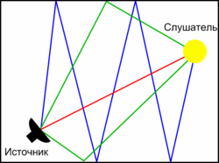

Большая часть преград отражает звук, создавая эффект **реверберации –** многократного отражения звуковых волн в помещении с их последующим затуханием. Пример графика процесса затухания звуковой энергии.

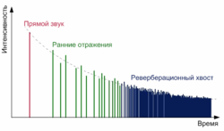

За счет реверберации звук в помещении становится громче и продолжительней, чем в открытом пространстве. Увеличение громкости играет положительную роль, так как появляется возможность строить залы большой вместимости без применения специальных систем звукоусиления.

Увеличение продолжительности звучания в известной мере также играет положительную роль при исполнении мелодичной музыки, придавая ей новые оттенки, но может оказаться и вредным при звучании речи или ритмичной музыки, так как снижает разборчивость. Для количественной оценки реверберации введено понятие стандартного времени реверберации – Тс. Это время, за которое энергия звука уменьшается в 10 раз (что соответствует уменьшению уровня звукового давления на 60 дБ). Стандартное время реверберации может быть рассчитано по формуле У.Сэбина (1) или Эйринга (2):

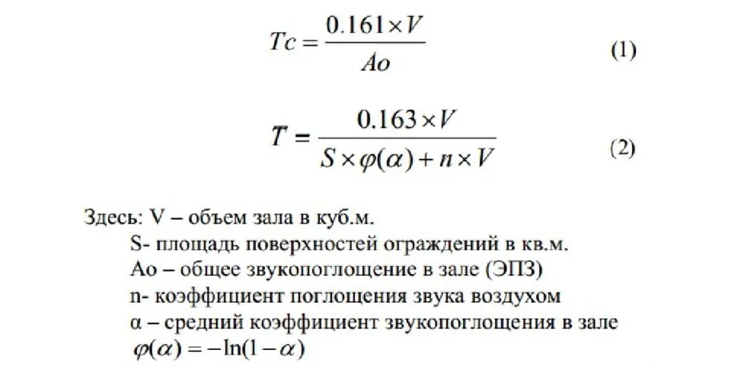

Из формулы Сэбина видно, что время реверберации тем больше, чем меньше звукопоглощение (гулкий зал), и наоборот, чем больше звукопоглощение, тем время реверберации меньше (глухой зал).

Истоки архитектурной (строительной) акустики восходят к глубокой древности. Акустические задачи в те времена ставились и решались в связи со строительством гигантских сначала культовых, а позже и других общественных сооружений - залов для собраний и зрелищ. Одним из важнейших критериев, определяющих хорошую слышимость в помещениях, является стандартное время реверберации. Под реверберацией понимают процесс затухания звука после выключения его источника.

Реверберация существенно влияет на качество и речевого, и музыкального звучания. Каждая музыкальная фраза представляет собой последовательность звуковых импульсов. Чрезмерная длительность реверберации приводит к затянутому отзвуку. Разборчивость речи при этом ухудшается, нарушается эстетичность восприятия музыки . Наоборот, при очень коротком отзвуке или его отсутствии (при исполнении на открытом воздухе) музыка звучит сухо, безжизненно, утрачивается слитность звучания. Поэтому так необходимо создать идеальное время реверберации звуковых волн, чтобы звучание вызывало у зрителя восторг. Для этого нужно учитывать множество факторов.

Рекомендуемое время реверберации на средних частотах (500 - 1000 Гц) для залов различного назначения в зависимости от их объема

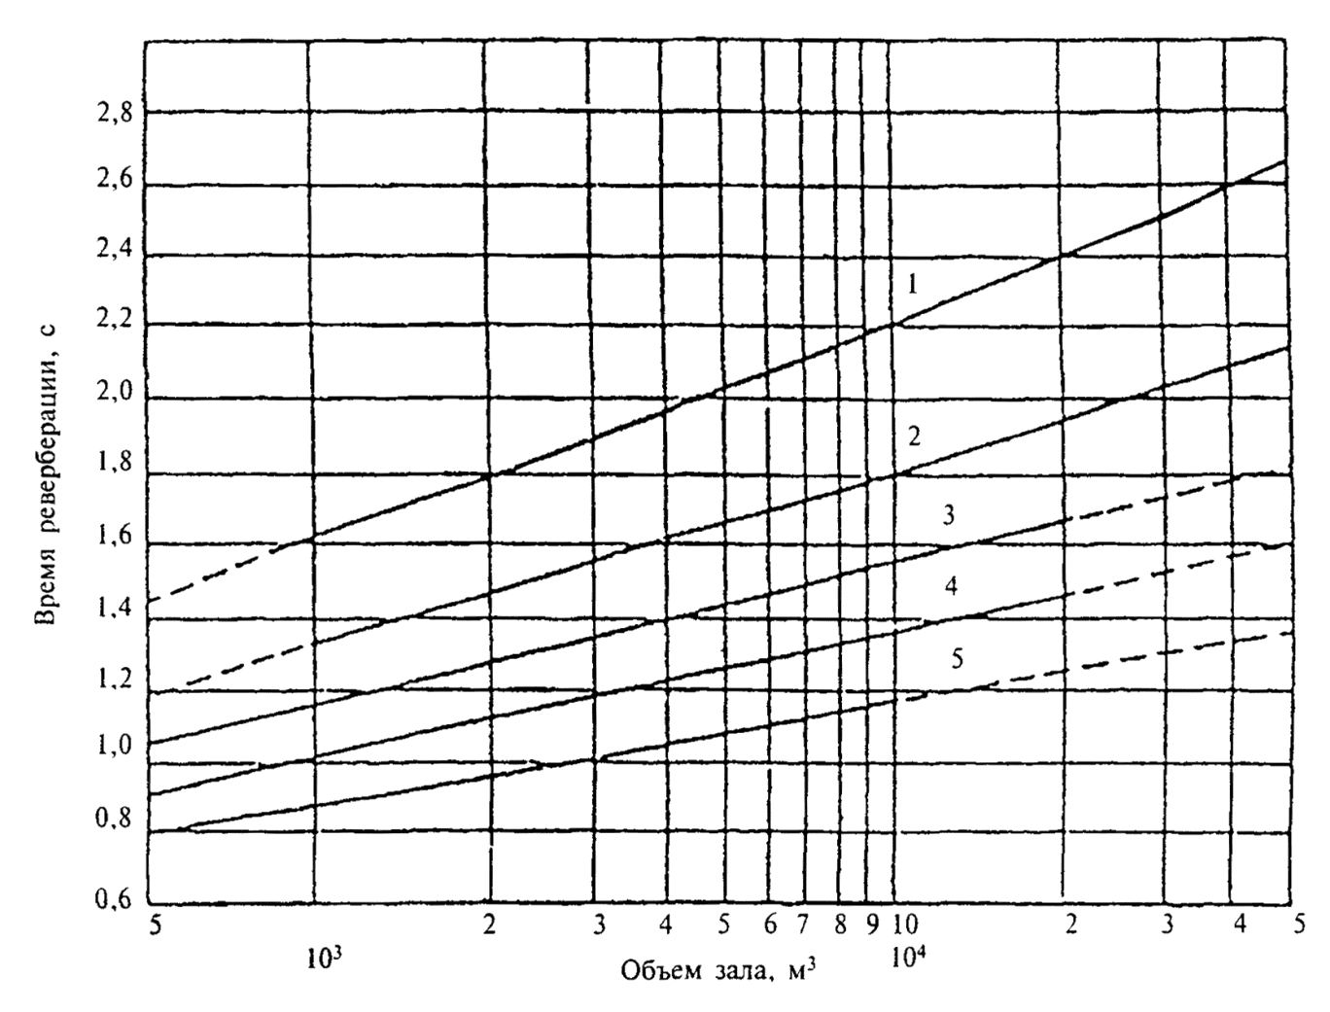

1 - залы для ораторий и органной музыки; 2 - залы для симфонической музыки; 3 - залы оперных театров: 4 - залы многоцелевого назначения, залы музыкально-драматических театров, 5 - лекционные залы, залы заседаний.

Удельный воздушный объем на одно зрительское место должен составлять:

- в залах драматических театров, аудиториях и в конференц-залах 4–5 м3;

- в залах музыкально-драматических театров (оперетта) 5 – 7м3;

- в залах театров оперы и балета 6 – 8 м3;

- в концертных залах камерной музыки 6 – 8 м3;

- в концертных залах симфонической музыки 8 – 10 м3;

- в залах для хоровых и органных концертов 10 – 12 м3;

- в многоцелевых залах 4 – 6 м3;

в концертных залах современной эстрадной музыки (киноконцертных залах) 4 – 6 м3;

максимальная длина залов должна составлять:

в залах драматических театров, аудиториях

и конференц-залах 24 – 25м;

в театрах оперетты 28 – 29м;

в театрах оперы и балета 30 – 32м;

в концертных залах камерной музыки 20 – 22м;

в концертных залах симфонической музыки,

хоровых и органных концертов 42 – 46м;

в многоцелевых залах вместимостью более 1000 мест 30 – 34м;

в концертных залах современной эстрадной музыки 48 – 50м.

**Исследовательская часть**

Я буду опираться на личный опыт сравнения звучания голоса на выступлениях, чтобы исследовать качество звука на различных концертных площадках.

Эксперимент 1.

Экспериментальную работу я проводила, опираясь на методику, приведенную в работе [2].

1. **Самарский академический театр оперы и балета (САТОБ).**

* **Малая (камерная) сцена**

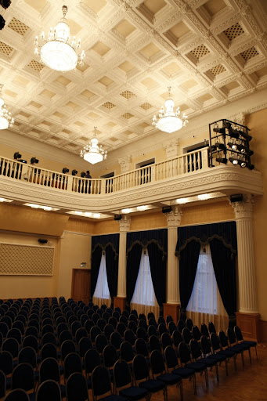По моим ощущениям исполнение концертного номера на этой площадке достаточно трудное, звучание и громкость не очень хорошие для голоса артиста.

Звук приобретает недопустимую для концертного исполнения сухость и безжизненность, поскольку время реверберации звуковых волн меньше рекомендуемого значения для театров и филармоний. Зал не очень подходит для оперного и симфонического выступления, поэтому там проводят небольшие, камерные певческие и актерские постановки с и работать в таких условиях намного труднее.

Рассмотрим вид и отделку зала, чтобы провести сравнение с другими концертными площадками:

По фото мы можем видеть, что потолок зала с выраженным рельефом, так же стены украшены колоннами, бархатными вставками и имеются 3 больших окна с массивными шторами. Стульев в зале много. Потолок у зала низкий. Длина зала примерно 15-20 м. Предполагаемое время реверберации 0,5-0,8 с не является оптимальным для ораторий и оперного пения.

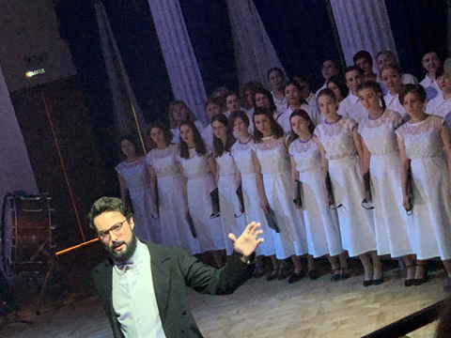

**Главная ( большая) сцена САТОБ**

Исполнение и звучание концертных номеров на этой площадке очень благоприятное как и для артиста, так и для зрителя. Голоса оперных певцов и звук даже отдельного инструмента в оркестре слышно без использования микрофонов даже в самой отдаленной от сцены точки зрительного зала, при этом время реверберации не выходит за рамки допустимых значений (условие для лучшего качества звука) для театров и филармоний. Очень важно, чтобы не создавалось эхо ( возникает при большом значении времени реверберации), так как классическая музыка довольно сложная и имеет различные звуковые украшения и в таком случае звуки будут наслаиваться друг на друга и мелодия получится смазанной и впечатление от прослушивания испортится.

Рассмотрим вид и отделку зала САТОБ

По фото мы видим, что потолок зала, не считая люстры, ровный, без рельефа, так же отсутствуют окна и массивные шторы в зале, потолок высокий и в отношении к объёму помещения, зрительных мест приемлемое количество, объем зала примерно 8800 м3

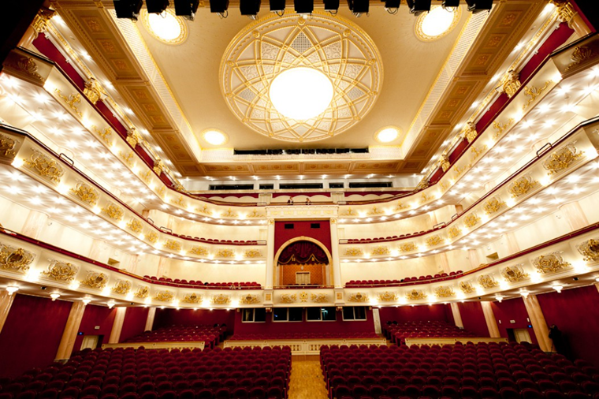

В результате сравнения качества звука, зависящего от эффекта реверберации звуковых волн, можно сделать выводы, что:

- Различные предметы, дизайнерские решения, рельеф помещения поглощают звук, тем самым сокращая время реверберации, вследствие чего звуковая волна быстрее затухает.

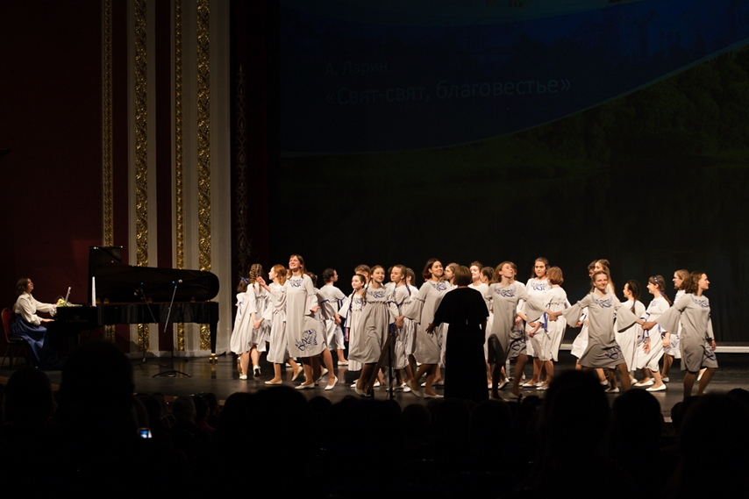

- Количество зрительных мест, длина зала и высота потолка, а точнее удельный воздушный объём на одно место влияют на отражения звуковых волн и требуется соблюдение правильного соотношения.

**Результаты акустических измерений Большого Зала САТОБ**

Акустические измерения проводились с помощью программы «Анализатор спектра звука» (Pc Mehanik) для смартфона.

В таблице представлены результаты измерения времени реверберации (RT, c). Средние значения по залу округлялись до 0,01 с.

|  |  |  |  |  |  |  |  |
| --- | --- | --- | --- | --- | --- | --- | --- |
|  |  | Среднегеометрические частоты октавных полос, Гц | | | | | |
|  |  | 125 | 250 | 500 | 1000 | 2000 | 4000 |
| 1 | RTUNOCC, с. Измерено в пустом зале | 2,24 | 2,22 | 2,00 | 1,94 | 1,75 | 1,500 |
| 2 | RTOCC, с. Расчетные значения для зала с публикой по акустическому проекту | 1,80 | 1,65 | 1,55 | 1,50 | 1,50 | 1,30 |

Из приведенной таблицы, мы видим, что на средних частотах время реверберации зада, заполненного публикой, составляет примерно 1,70, что соответствует заложенному при проектировании для оптимального оперного театра, соответствующего объема.

**Гипотеза 1 подтвердилась:**

Хорошая акустика как одно из основных требований к зрительным залам неразрывно связана с их архитектурой – формой, размерами, отделкой, заполнением и оборудованием.

Предметы, попадающиеся на пути звуковых волн, отражают их, поглощают/рассеивают, при этом забирая при каждом отражении часть энергии . И до зрителя доходят запаздывающий импульс после отражения от потолка, стен и предметов. Отражаясь от голой ровной стены потеря энергии будет меньше, следовательно, звук до зрителя дойдет более громкий.

**Эксперимент 2:**

Сравнить звучание и значение времени реверберации в разных условиях исполнения номера.

**В качестве примера снова возьмем большую сцену САТОБ.**

В полностью пустом зале звук действительно многократно отражается, появляется небольшое эхо, что, на первый взгляд должно негативно сказываться на качестве звучания.

Однако во время выступления, когда в зале есть зрители, эффект чрезмерной реверберации становится не таким выраженным и музыка/пение звучат именно так, как требовалось

В таблице представлены результаты измерения времени реверберации (RT, c). Средние значения по залу округлялись до 0,01 с.

|  |  |  |  |  |  |  |  |
| --- | --- | --- | --- | --- | --- | --- | --- |
|  |  | Среднегеометрические частоты октавных полос, Гц | | | | | |
|  |  | 125 | 250 | 500 | 1000 | 2000 | 4000 |
| 1 | RTUNOCC, с. Измерено в пустом зале | 2,24 | 2,22 | 2,00 | 1,94 | 1,75 | 1,500 |
| 2 | RTOCC, с. Измерено в зале с присутствием зрителей | 2,05 | 1,95 | 1,85 | 1,70 | 1,55 | 1,35 |
| 3 | RTOCC, с. Расчетные значения для зала с публикой по акустическому проекту | 1,80 | 1,65 | 1,55 | 1,50 | 1,50 | 1,30 |

Из этого эксперимента можно сделать вывод, что люди также отражают и поглощают звуковые волны и при проектировке концертных площадок нужно учитывать это.

**Гипотеза 2 подтвердилась:**

Звучание голоса исполнителя и инструментов в залах со зрителями и без них отличается.

Люди в зрительном зале так же отражают и поглощают звуковые волны, поэтому на концертной площадке, заполненной людьми, время реверберации будет меньше, чем на этой же пустой площадке.

**Итог:**

При проектировке и дальнейшем использовании какой-либо концертной площадки, необходимо сопоставлять и иметь ввиду множество факторов, а также необходимо использовать залы по назначению.

Основываясь на личном опыте, могу сказать, что лучшая и самая благоприятная по акустике концертная площадка из тех, в которых мне посчастливилось спеть, это [Государственная академическая капелла Санкт-Петербурга.](http://capella-spb.ru/)

За залом Капеллы установилась репутация отличного, а по некоторым отзывам, идеального в акустическом отношении. Проблему «достижения хорошего резонанса» архитектор разрешил, сконструировав пол и потолок в виде скрипичной деки. Деревянный кессонированный потолок подвешен к металлическим конструкциям перекрытия. Отделка зала, вплоть до обивки буковых стульев, также была тщательно продумана архитектором, что делает это произведение искусства одной из самых лучших капелл Европы или даже мира.

Заключение

Результаты проведенных мною исследований позволяют сделать вывод, что в Самарском академическом театре оперы и балета обеспечивается оптимальное время реверберации для оперных театров.

Голос исполнителя хорошо слышен и понятен во всех местах зрительного зала.

Список литературы

1. Рустамов А. Р. Звуковой образ пространства в структуре художественного языка звукорежиссуры: дис. канд. искусств. СПб., 2013. 195 с
2. Кузнецова А.И. Методы оценки акустических качеств оперных залов/ Вестник Академии русского балета им. А.Я. Вагановой, 2016 г.
3. Ланэ. М.Ю. Акустика зрительного зала Самарского академического театра оперы и балета / Электронный журнал Техническая акустика, 2011г.